Lancement de la 2ème Édition de l’Executive Master en Cloud Computing EMC2 – Session 2024-2025

Après le succès de la première édition, l’École Hassania des Travaux Publics (EHTP) annoncer l’ouverture des inscriptions à la deuxième édition du programme **Executive Master d’établissement en Cloud Computing (EMC2).**

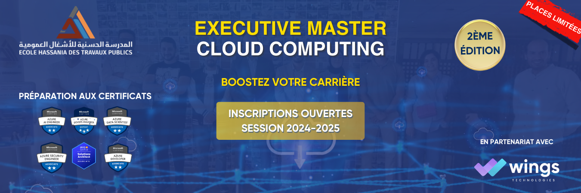

**À qui s'adresse ce programme ?**

Cet Exécutive Master est conçu pour :

* **Ingénieurs systèmes, réseaux et cloud :** Pour ceux qui souhaitent approfondir leurs connaissances techniques et se positionner en tant qu’experts dans la mise en place et la gestion des infrastructures cloud.
* **Développeurs et DevOps :** Ceux qui souhaitent maîtriser les outils et technologies cloud pour automatiser, optimiser et sécuriser les déploiements d'applications.
* **Consultants IT et freelance :** Pour ceux qui veulent se spécialiser dans le conseil cloud pour aider leurs clients à migrer, optimiser ou développer des solutions cloud.
* **Technico-commerciaux et chefs de projet IT :** Pour les professionnels qui ont un rôle commercial ou de gestion de projet et qui souhaitent comprendre le cloud computing pour mieux conseiller leurs clients ou mener leurs projets avec une vision plus globale.
* **Managers IT, DSI, et responsables de la transformation digitale :** Ceux qui souhaitent piloter efficacement la transformation digitale de leur entreprise en comprenant les enjeux, les solutions et les stratégies cloud.
* **Toute personne éligible passionnée par le digital** et souhaitant se convertir au domaine du Cloud Computing.

**Points Forts du Programme :**

* 🌍 **Un corps professoral de renommée internationale :** Nos étudiants auront l'opportunité d'apprendre auprès d'experts chevronnés en Cloud Computing, leaders de l'industrie.
* 💻 **Formation pratique avancée :** Le programme offre une formation pratique approfondie, avec un accès aux dernières technologies et plateformes de Cloud.
* 🚀 **Opportunités de carrière prometteuses :** En obtenant le diplôme de notre programme, nos lauréats seront prêts à rejoindre l'industrie avec des compétences recherchées et un avantage concurrentiel via un diplôme remis par une prestigieuse école d’ingénieurs.
* 📅 **Flexibilité pour les professionnels :** Les cours se déroulent pendant les week-ends pour s’adapter aux emplois du temps des participants, assurant ainsi une formation de haut niveau sans impacter leur travail.

**Pourquoi EMC2 Maintenant ?**

Le Cloud Computing est au cœur de la transformation numérique mondiale et s'inscrit pleinement dans la stratégie nationale "Maroc Digital 2030", ainsi que dans la vision de développement des compétences digitales locales. De plus, les principaux géants du Cloud tels qu’Oracle, Amazon Web Services (AWS), Microsoft Azure, et Huawei Cloud investissent de plus en plus au Maroc pour en faire un hub de compétences technologiques pour toute l'Afrique.

**Préparation aux Certifications :**

Notre programme offre également une préparation approfondie pour les certifications Cloud les plus recherchées, notamment :

* Microsoft Azure Administrator, Azure Developer, Azure DevOps Engineer
* Microsoft Azure Security Engineer, Azure AI Engineer
* AWS Solutions Architect

Pour plus d'informations, veuillez nous contacter à :

[emc2@ehtp.ac.ma](mailto:emc2@ehtp.ac.ma) / 06 88 19 99 02

[Lien d’inscription](https://executive-master-cloud-computing-maroc-emc2.wingstechnologies.ma/?utm_source=site-ehtp) au Master EMC2

Brochure du Master EMC2